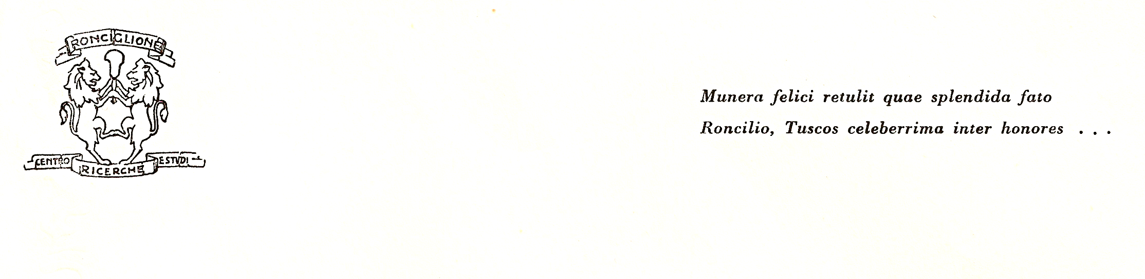

IL MAESTRO ANTONIO PIERI SOCIO FONDATORE DEL C.R.S.

Quest’ anno ricorre il trentesimo anniversario della morte del Maestro Antonio Pieri.
I membri del Consiglio direttivo e il Presidente del Centro Ricerche e Studi di Ronciglione ritengono doveroso ricordare l’uomo che oltre ad essere uno dei soci fondatori del C.R.S. ha rappresentato più di ogni altro, il nostro Paese in tutti i suoi aspetti.
Intere generazioni hanno costruito insieme a lui , una solida cultura di base fondata oltre che sullo studio dei testi su esperienze reali, anticipando di anni i dettami della pedagogia contemporanea ma anche e soprattutto quei valori etici e morali che contribuiscono alla formazione integrale dell’uomo.
Ma non basta , Antonio Pieri era un artista e come tale ha immortalato il nostro Paese e tutto il territorio,con immagini che ci tramandano un “come eravamo”di non lontana memoria. E chi non ha a cuore la propria storia? Chi non guarda con piacere un angolo, uno scorcio, un edificio e in esso si riconosce?
E’ questo che ha fatto per noi il Maestro Pieri!
Disegni, acquerelli, lavori a china e olio con pennello o spatola, tutte tecniche da lui sperimentate e spesso insegnate ai suoi allievi.
Quale modo migliore allora per ricordarlo se non con una mostra che possa raccogliere i suoi lavori?
Auspichiamo la collaborazione di tutti coloro che possiedono le sue opere, affinché le mettano a disposizione del C.R.S. per poter realizzare una raccolta di grande respiro.

Un grazie anticipato a chi dimostrerà di apprezzare il progetto, riconoscendosi e condividendo valori culturali e ambientali che il C.R. S. ha fatto sempre propri.

Lucia Girelli
Consigliere CRS

